ГБОУ НПО ПУ № 70

Сценарий вечера романсов:

«Пока не меркнет свет, пока горит свеча»

Ответственные: Праус Е.С.
Ванникова Л.А.

Санкт-Петербург
2012

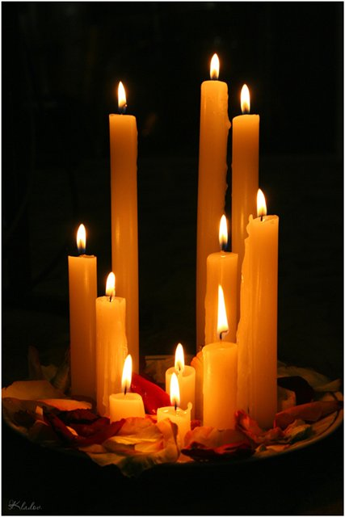

Вечер – романса
«Пока не меркнет свет, пока горит свеча»
Цель: знакомство с историей романса, творчеством русских композиторов, с русской культурой. Открыть для современных школьников малоизвестные станицы русской литературы, приобщить их к культурному наследию страны, помочь талантливым ребятам раскрыть свои организаторские, вокальные, театральные способности с неизвестной для них самих стороны, укрепить взаиморасположение школьников и педагогов.
Задачи:
Обучающие: знакомство с новым литературным жанром, творчеством А.К. Толстого, Ф.И. Тютчева, А.А. Фета; знакомство с творчеством русских композиторов и цыганским романсом; знакомство с новыми тенденциями в развитии литературы в России после реформы 1861 года.
Развивающие: систематизация знаний по литературе второй половины XIX века; развитие представления о жанрах русской литературы; обобщение знаний о культуре пореформенной России; расширение связей литературы с другими областями искусства – театром, музыкой; развитие коммуникативных навыков и совершенствование умений вести себя на публике, подготовка к успешной социализации в обществе.
Воспитательные: воспитание любви к русской национальной культуре, знакомство с её традициями; влияние русской литературы XIX века на становление и развитие личности современного молодого поколения; открытие нового, малоизвестного современным школьникам пласта русской национальной культуры; патриотическое воспитание; развитие организационных навыков и самоуправления в коллективе сверсников; укрепление связей воспитанников и педагогов, создание условий для творческой самореализации личности ребёнка.

Формирование умения вдумчивого анализа прослушанного произведения, тренировка памяти, развитие способностей.

ХОД ВЕЧЕРА РОМАНСОВ:

Романс «Голубка» муз. В.Лебедева, с. Ю. Ряшенцева –

Ведущий: Добрый вечер дорогие, друзья! Какая музыка, какие красивые слова. Вы наверное не раз смотрели кинофильм «Гардемарины вперед» о смелых и красивых мужчинах, которые сражались за отечество и честь женщины. Костя задушевно спел этот романс. Может кто ни будь из вас назовет свою любимую «голубкой». В тот далекий, далекий 17 век, в Испании зародился романс. Любимые песни исполняли бродячие артисты, на языках романских групп, поэтому и пришло название романс.
В те времена не было такой аппаратуры, вся музыка исполнялась на фортепиано, арфах, играли на гитарах, встречались в салонах, в квартирах. Исполнялись любимые романсы.
Сегодняшний вечер мы посещаем романсу (современному, русскому, классическому, цыганскому).
Ведущий: В музыкальной жизни России романс занял определенное место со второй половины 17 века. Постепенно этот жанр как бы разделился на « два потока»: классический, профессиональный романс, романс бытовой и любительский.
Романс «На заре ты её не буди» - исполняет Люся.
Муз. Варламова, сл. А. Фета.

Ведущий: Как можно объяснить, что такое романс? Светлая грусть и трагичность, молодецкая удаль, любовь и безнадежность, но и надежда и вера. Вот что притягивает к романсу. В романсе можно выразить сокровенное и передать его слушателю. Старинные романсы самые яркие, их слушают трепетно, затаив дыхание. Посмотрим, как слушается старинный романс.

Романс «Белой акации»… сл. Матусовского, муз. Баснера.- исполняют Елена Адольфовна и Наталья Цап.
Ведущий: А бытовой романс по своему характеру и большой простоте формы был ближе к песни. То, что бытовой романс сохраняет популярность в течение 250 лет - популярен и сейчас.
Ведущий: для многих присутствующих романс ассоциируется, прежде всего, с пьесой А.Н. Островского «Бесприданница» (или экранизация «Жестокий роман»).
Инсценировка: Лариса сидит в кресле. Кнуров и Огудалова входят с гитарой присаживаются у столика (со свечами, вазой с цветами ). У мужчин в руках бокалы с шампанским.
Паратов: Что же вы нас покинули Лариса Дмитриевна?
Лариса: Мне что-то нездоровится.
Паратов: Позвольте, Лариса Дмитриевна попросить осчастливить нас! Спойте, голубушка, нам какой-нибудь романс. Я вас целый год не слыхал, да, вероятно и не услышу уж более, я уезжаю.
Кнуров: Позвольте и мне повторить эту просьбу.
Лариса: Право же, господа, прошу простить, мне действительно нездоровится.
Огудалова: Спой Лариса, уваж гостей.
Паратов: (Подносит гитару и становится на колено ) Просим! Просим! Просим! Хлопают в ладоши.
Лариса: Ну, право же, господа!
Поет «Под лаской плюшевого пледа» сл. М. Цветаевой, муз. А. Петрова.

Ведущий: Романс - произведение для голоса с инструментальным сопровождением, как правило фортепианным. Текстами романсов могут служить лирика, повествование, сатира. Содержание и музыкально-выразительные особенности романсов отличаются большой сложностью, песенные, но эти жанры зачастую достаточно сложно разграничить.

Ведущий: Корни романса, как вокального жанра уходит в музыкальный быт Западной Европы, в частности Испании. Любимые песни исполнялись бродячими певцами того времени на языках романской группы, что повлекло в дальнейшем название сочинений такого плана – «романс».
Романс – М.Звездинского «Очарована, околдована» - исполняет
Ярослав Гнедковский.

Ведущий: Есть множество прекрасных произведений, известных
романсов, неизвестных авторов, имена со временем забыты. Среди
этих сочинений «Очи черные», «Темно-вишневая шаль», «Гори, гори моя звезда».
Но есть и романсы на стихи многих наших замечательных поэтов С. Есенина, А. Пушкина, М. Лермонтова, М. Цветаевой.
Мы говорим о романсе, как устаревшем жанре. Романс называют старинным, но не устаревшим. Романс - как выдержанное дорогое вино, которое с возрастом приобретает ещё лучшее качество, наполняет сердце теплом и восторгом, светлой грустью и необъяснимой радостью.
«Мне нравится, что вы больны не мною». - сл. М. Цветаевой, муз. Тавердиева исполняет Маша Морозова.
И в наше время не забыт романс наши современники пишут стихи и сочиняют прекрасную музыку.

«Небо над Питером» - сл. и муз. Ю. Михальчика. Исполняет Наталья Цап.
«Я счастлив тем, что встретил Вас,
Неповторимый и прекрасный!
И, значит, жил я не напрасно,
Благодарю, волшебный мой романс!»

